２０１６年１月３０日
原子力規制委員会委員長
田中 俊一 様
柏崎刈羽原発活断層問題研究会＊
代表 大野隆一郎

要 請 書
柏崎刈羽原子力発電所敷地ならびにその周辺の地殻変動等に
関する厳正な科学的審査の申し入れ

貴委員会は，昨年来，東京電力（株）から申請されている柏崎刈羽原子力発電所６・7号機の｢規制基準｣への適合性に関して，沸騰水型原子炉の中で優先的な審査を進めています．この審査において，審査チームでは柏崎刈羽原子力発電所の敷地ならびに敷地周辺の断層の活動性や活動時期について，東京電力（株）が一昨年２月以来進めてきた追加調査の報告を基に，現地調査も含めた審査を行っています．当研究会ではこの審査に対して提出された東京電力（株）の資料や審査チームの意見などを子細に検討いたしました．その結果，柏崎刈羽原子力発電所の耐震安全性等に関わる東京電力（株）の解釈には，地質科学的に見て，以下に述べるような重大な疑義があります．
当研究会は一昨年１月及び昨年4月にも，貴委員会に対して，柏崎刈羽原子力発電所の耐震安全性に係わる敷地ならびに敷地周辺の断層に関する厳正な審査を申し入れておりますが，ここに，以下の4点に関して，あらためて，東京電力（株）ならびに貴委員会の地質科学的解釈に関わる問題点を指摘し，厳正な科学的審査を求めるものです．
（１） 断層の活動時期に関わる安田層の層序と年代について
（２） 敷地周辺の地殻変動について
（３） 敷地内断層の活動性について
（４） 敷地への地下水の流入について

Ⅰ 断層の活動時期に関わる安田層の層序と年代について
I-1．中部～上部更新統の層序と原子力発電所の安全性にかかわる重要性
原子力安全委員会は，1978年に原子力委員会が策定した耐震指針（旧指針）を見直し，2006年，28年ぶりに「発電用原子炉施設に関する耐震設計審査指針」（新指針）を決定した．
この中で，「耐震設計上考慮する活断層としては，後期更新世以降の活動が否定できないものとする」と規定した．すなわち，新指針では13～12万年前（後期更新世）以降に活動した断層を将来も動きうる断層としたわけである（旧指針では5万年前以降に活動したものとしていた）．
さらに，2013年，原子力規制委員会は「敷地内及び敷地周辺の地質・地質構造調査に係る審査ガイド」を制定し，後期更新世以降の活動性が明確に判断できない場合には，中期更新世以降（約40万年前以降）まで遡って地形，地質・地質構造及び応力場等を総合的に検討した上で活動性を評価することとしている．
当柏崎地域における中部～上部更新統は青海川層，安田層および番神砂層である．ここでは，柏崎刈羽原子力発電所の敷地を含む柏崎平野周辺地域における中期～後期更新世の地殻変動を検討するに際して，まず，その層序学的問題を，東京電力の解析結果と照らしながら検討する．
（１）柏崎平野周辺の中部～上部更新統の概説
【青海川層】
柏崎平野団研グループ（1965）命名．模式地は米山海岸青海川地域．米山海岸一帯に分布し，標高40～90ｍの青海川段丘の構成層．模式地の青海川では，砂礫層・黄色の粘土質砂層・白色と紅色の斑点をもつ粘土層が堆積している．その最上部50～100㎝は赤色土壌化している．
他方，東京電力は，米山周辺並びに敷地周辺東方の高位段丘構成物を青海川層相当としながら，敷地とその東並びに北に分布する同時期の堆積物を新たに古安田層と呼んでいる．
【安田層】
安田層は佐渡道隆（1933）が越後米山の地質（火山，第1号，第4巻）で命名し，柏崎平野団研グループ(1965)が再定義したものである．
岩相から下部と上部に区分される．安田層下部は暗青灰色シルトと砂の不規則な互層からなり，シルト層は部分的に暗灰色泥炭質粘土層になる．含有化石から下部下半部は淡水域の堆積物，下部上半部は汽水環境の堆積物と考えられている．安田層上部は下部と整合に重なり，灰～灰褐色シルト層と砂・砂礫層との不規則な互層である．安田層下部は最終間氷期MIS5eの海面上昇に伴って，浸食谷を埋めたのち，広がった内湾環境で堆積した地層であり，安田層上部はMIS5eの高海面期にプログラデート（前進埋め立て）した堆積物である．最上部に地形に沿って褐色土が形成されている．
柏崎平野周縁部の山麓沿いに分布する標高10～30mの安田段丘を構成するとともに平野の地下にも広く分布する．全体に平野の中心に向かってわずかに傾斜する．
柏崎平野南西部の米山海岸沿いでは青海川段丘の前面をとりまくように分布し，標高は柏崎付近で20m，西方に高くなり，笠島付近で70mに達する．原子力発電所敷地北方では標高50ｍ，後述するように，柏崎市椎谷峠では高さ60ｍに達する．
【番神砂層】
柏崎平野団研グループ（1965）命名．模式地は柏崎市鯨波海岸の番神岬．米山海岸と荒浜砂丘地域に分布する．本層の分布高度は鵜川・鯖石川下流域で10～20ｍ，刈羽村寺尾では40mから60数mまで，厚く分布する．模式地では安田層を整合におおう．岩相から下部と上部に区分される．
下部：平行葉理をもつ黄灰色中粒砂からなり，シルト層をはさむ．層相から海浜砂層と考えられる．その層序関係から，河川成の安田層上部と（一部）指交する．東京電力はこの下部を大湊砂層と呼び，番神砂層から分けている．
上部：固結した灰白色の中粒砂で，不規則な割れ目をもつ．割れ目に沿って白色のギプサイトが生じている．時に傾斜した葉理構造を呈する．層相から風成砂丘砂層と考えられる．
（２）東京電力の中・上部更新統層序区分とその地殻変動上の意味
東京電力は2007年の中越沖地震後も，一貫して，発電所敷地周辺中・後期更新世における地殻変動を否定し続けてきた．西山丘陵地域での30m以上に達する安田層の高度差さえ，安田層堆積時からサロマ湖のような水深の深い海跡湖が広がっていたという荒唐無稽な説を主張していた．今回の設置変更許可申請の審査に過程で，後述するように，阿多鳥浜火山灰層の高度の系統的な変化を説明するために，少なくとも阿多鳥浜火山灰堆積以降，すなわち20数万年前以降，この地が沖合のF-B断層と気比の宮断層，片貝断層の断層活動に伴って傾動隆起してきたことを認めた．しかし，東京電力は，自ら設定した中部～上部更新統の新たな地層区分が示す地殻変動についての意味について科学的に吟味しているとは言えない．
①中期～後期更新世を通して原発敷地とその近辺は沈降をつづけ，その後，隆起に転じた（？）
東京電力は発電所敷地とその北方では，MIS5eの堆積物（安田層や大湊砂層）の下位に，周辺の高位段丘堆積物（青海川層）に相当する地層が分布するとして，敷地とその北方付近のMIS9～7の堆積物を古安田層と区分・呼称している（第1図）．敷地とその近辺ではMIS９～7の堆積物，さらにその上位にMIS5eの堆積物が累重している，としている．確かに，加久藤火山灰や阿多鳥浜火山灰を挟在する地層が存在することから，米山海岸や中央油帯地域では高位段丘を構成する青海川層に相当する地層が敷地地下やその近辺ではMIS5e堆積物の下位に広く分布する（第1図）ことは，私たちが刈羽村西元寺で掘削したボーリングでも阿多鳥浜火山灰が認められることからしても，同意するものであるが，汽水成層を含む地層が累重するという地殻変動上の意味について，貴委員会では全く検討していない．
MIS９及びMIS７の高海面期の海面高度はおおよそMIS5e期のそれと同じであり，現在の海面に近い．それぞれの期の堆積物が累重するためには，その場は沈降しなければならない．第2図は，東京電力が新潟県の原子力発電所の安全管理に関する技術委員会の第17回地震・地質小委員会（2009.1．7）に示した解釈図であるが，MIS8やMIS6期の海面低下による浸食谷の深さは，現在の沖合はるかの海底でのものであり，内陸に当たる敷地周辺でこの深さというのは科学的考察とは言えない．現実的に第1図では敷地内ボーリングG-16の位置で基盤が-40m，その後隆起しているとしても，たかだか-60mまでの谷であろう．また，東京電力の解釈（第2図）のように，MIS６期の海面低下期に浸食を免れたところにMIS５の堆積物が部分的に堆積することはありえるが，東京電力が数多くのボーリングで示したような北から南までMIS7の上にMIS5が普遍的に分布することはあり得ない．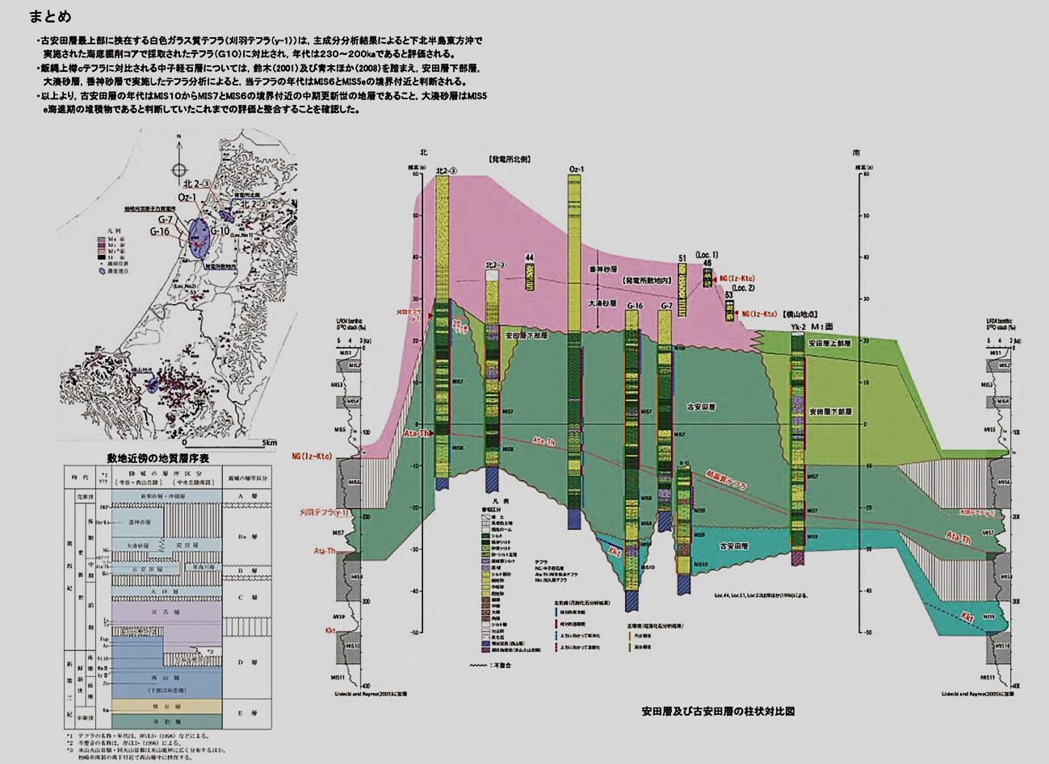
第1図 西山丘陵地域から柏崎市横山にかけての安田層及び古安田層の柱状対比（東京電力）
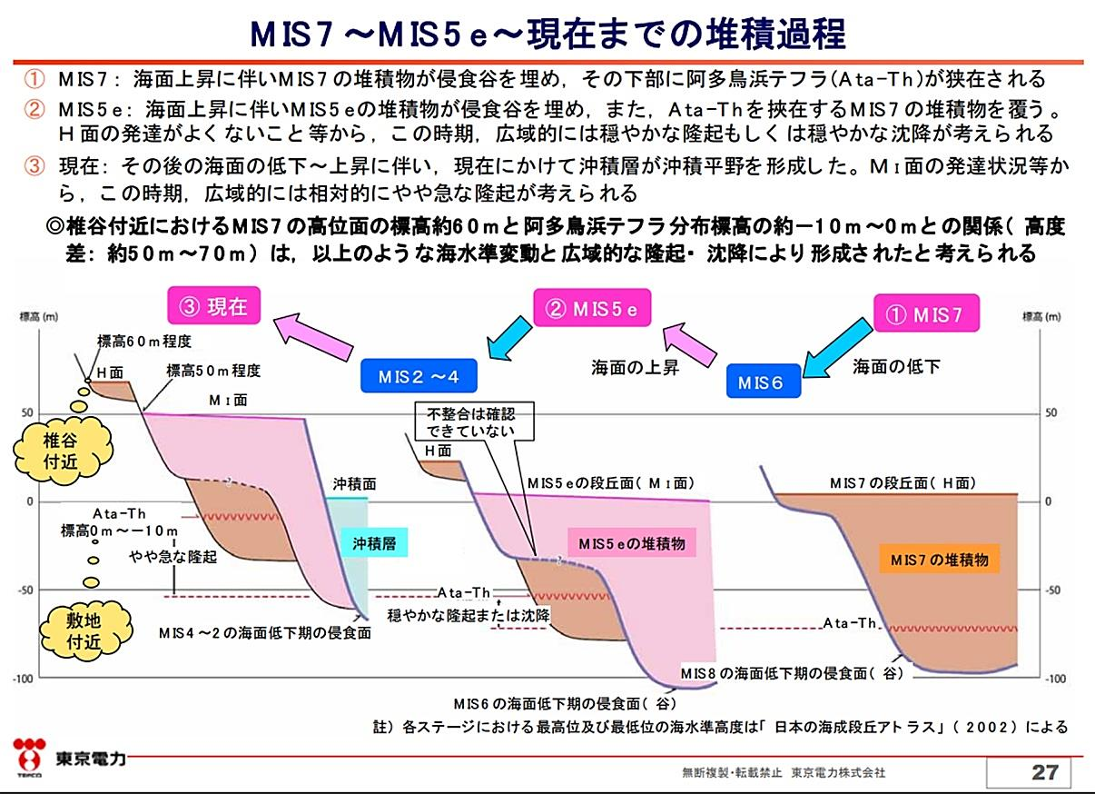
第2図 東京電力によるMIS7～5e～現在までの堆積過程（東京電力，2009）
一方，それらの地層の現在の高度分布，例えば，MIS7期堆積物のトップが北2-③地点で30m，敷地内G-16 掘削地点で20mにある（第1図）ならば，当然，MIS5e期のあとに，それだけ隆起しなければならない．第2図は，東京電力自身が，MIS7期以降，特に，MIS5期以降顕著に隆起してきたと考えていること示している．

この中部～上部更新統の層序とその分布は，敷地とその極く周辺地域では中期から後期更新世において，沈降し，より周辺（米山周辺から敷地東方）では隆起するという地殻運動が起こっていて，しかも，敷地とその極く周辺ではMIS5e（13～12万年前）期以降，その運動が隆起に転換したことを意味する．もし，貴委員会がこの新たな層序区分を採用するならば，当然，その層序区分がもたらす構造運動上の意味を科学的に吟味するべきである．

②柏崎市椎谷岬の安田層の認定の問題
安田層（MIS5e堆積物）の分布高度による地殻変動の意味を議論するに当たって，安田層の認定自体が検討されなければならない．その点で，敷地北方で，もっとも高い位置に当たる柏崎市椎谷峠の安田層を，高位段丘（青海川層相当）としてきた東京電力の認定は誤りである．

東京電力は空中写真による地形の判読ならびに堆積物の特徴からこの地の段丘を高位段丘としているが，これは明らかに誤認である．柏崎地域に分布する高位段丘の構成層は青海川層とよばれ，いちじるしく風化した安山岩のくさり礫と赤色化した砂，シルト，粘土などを特徴的にともなっている．くさり礫の存在や地層が赤色化しているという高位段丘を構成する地層の特徴は，新潟の各地の高位段丘に共通してみられるものである． 椎谷峠の段丘地形を構成している地層は暗灰色のシルトを主とする安田層下部とレンズ状のシルト層やシルト礫を含む中粒砂層からなる番神砂層下部から構成され，高位段丘層の特徴であるくさり礫や赤色化は皆無である（第3図）．ここでの安田層下部と番神砂層下部との境界は標高60ｍ，番神砂層下部と新期砂丘砂層との境界は標高63.5ｍである．
安田層下部はシルトの偽礫を含む暗灰色～暗緑灰色シルトを主体とし，植物片や材化石，ヒシ，ヤマトシジミなどを産出する．また，本層の標高59ｍ地点から汽水～海水の沿岸域に生息する珪藻化石Campylodiscus echeneis Ehr.を検出した．
番神砂層下部はシルトの薄層やシルトの小礫を含む中粒砂層である．
椎谷峠に分布する段丘地形は，その構成層から高位段丘ではなく中位段丘（安田段丘）である．

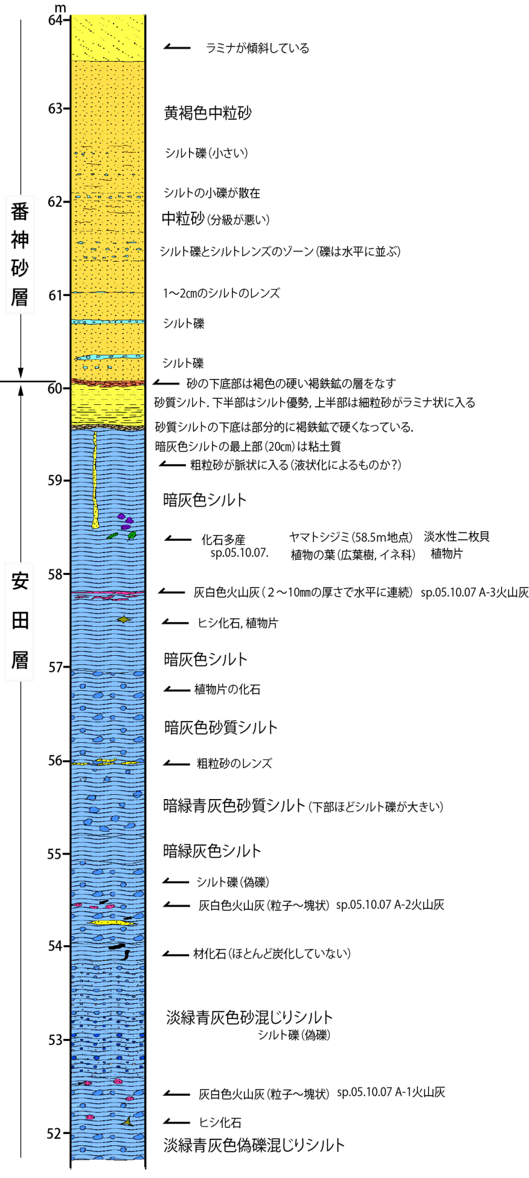
第３図 柏崎市椎谷峠の地質柱状図

I-2 藤橋40火山灰(F40)と刈羽テフラ（y-1）の対比と安田層の層序

１ 刈羽（y-1）テフラは荒浜砂丘団体研究グループ（1996）の藤橋40(F40)火山灰に対比される
① F40火山灰は柏崎市藤橋，刈羽村大湊，同寺尾の安田層中で確認されている．この火山灰層の挟在層準はいずれも安田層下部で，亜炭層下位のシルト層中である（荒浜砂丘団体研究グループ，1996）．
② F40火山灰の特徴（上記３地点の火山灰の特徴）
・層相：層厚5cm未満でレンズ状に堆積する白色軽石・ガラス質細粒火山灰である．
・重鉱物組成：僅かに含む（角閃石，斜方輝石，黒雲母ほか）．
・火山ガラスの屈折率 ：n＝1.504～1.508で安田層中のほかの火山灰に比べ，比較的高い．
・火山ガラスの化学組成：安田層中の他の火山灰に比べ，珪素の量比が低く，チタン， マグネシウムなどの金属元素の量比が高い（第4図）．
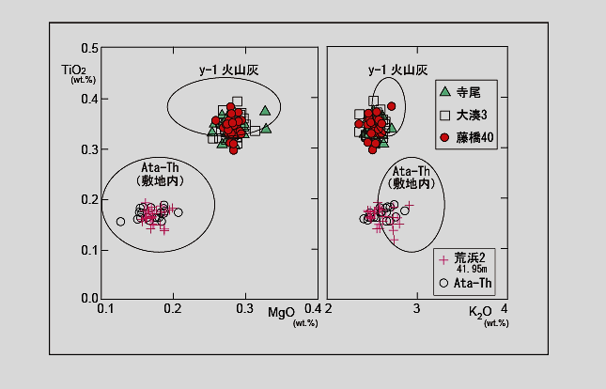
第4図 阿多鳥浜火山灰及び藤橋40並びに刈羽（y-1）テフラの火山ガラスの化学組成． 本研究グループと東京電力（楕円で示す）による分析値の比較

２ F40火山灰は刈羽（y-1）テフラに対比され，同一の火山灰である
① 東電公表資料から，刈羽（y-1）は原子力発電所敷地内と刈羽村寺尾で確認されている．寺尾のy-1テフラは本グループのF40火山灰と同一場所で同一層準である．
② 東電公表資料から，刈羽（y-1）テフラの層相，鉱物組成，火山ガラスの屈折率，化学組成の類似することから藤橋４０（F40）火山灰と同一の火山灰である（第4図）．
３ 藤橋４０（F40）火山灰の堆積年代をステージ5eとする根拠
① 柏崎市藤橋の藤橋40（F40）火山灰を挟在する安田層はMIS５期の中位段丘を構成する中位段丘堆積物である．
② 安田層の模式地（柏崎市横山）の安田層はMIS５期の堆積物であり，東京電力も横山での荒浜砂丘団体研究グループの安田層をMIS5e期と認定している（第1図）．
藤橋（工科大学前）の藤橋40（F40）火山灰を挟在する安田層下部は層相，花粉・珪藻化石から模式地横山の安田層下部に対比される（荒浜砂丘団体研究グループ，2008）．
③ 安田層下部の上位には安田層上部，水成・風成の番神砂層が整合で堆積する（第5図）．米山の南西にあたる潟町地域の潟町砂層（番神砂層に対比）には潟町軽石層（早津ほか1982）と呼ばれたり，御岳潟町軽石層（On-Kt）（町田・新井2003)と呼ばれる火山灰が挟在する．この火山灰の堆積年代は10万～９万年前（MIS5c期頃）であり，その下位の安田層下部はMIS5e期とするのが妥当である．
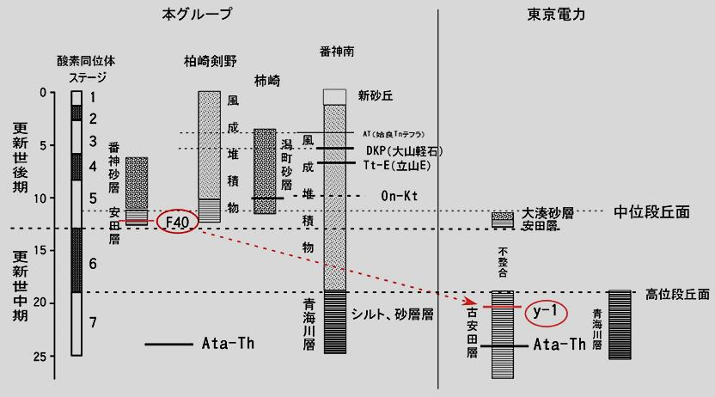
第5図 藤橋40火山灰と刈羽（y-1）テフラの上下の地質層序
４ 刈羽（y-1）テフラをG10火山灰と対比することの非科学性
東京電力は，刈羽（y-1）テフラを，青森県下北半島沖の掘削ボーリングで得られた G10 火山灰と対比しているが，その根拠とした 化学組成結果からは，対比できるかどうか判定することは難しい．まして，給源やその空間的分布も定かでなく，ほかでは見出されていない東北地方太平洋岸沖のG10火山灰と対比するにはより科学的吟味を行うべきである．この対比が，東京電力の言う古安田層の上限を決める重要な根拠にされている以上，この対比の承認は安易な妥協と言わざるを得ない．

５ 刈羽（y-1）テフラ及びF40火山灰の勾配から推定される堆積年代
刈羽（y-1）テフラとF40火山灰が同一となれば，産出箇所は限られているが，現在得られている地点での産出高度（北2-③で，26.6m； 敷地大湊5号法面で21.0m， 柏崎市藤橋で13.3ｍ）を連ねる勾配は，後述する，東京電力による阿多鳥浜テフラの勾配に比して，明らかに緩やかになる．この勾配は，MIS5e期の堆積物とされる番神砂層下部（大湊砂層）の上限やMI面高度の勾配に近い．従って，刈羽（y-1）テフラを挟在する層準が，阿多鳥浜テフラと同じMIS7ステージとするより，番神砂層下部（大湊砂層）と同じ，MIS5eステージの堆積物とするほうが合理的である．

６ F40火山灰＝刈羽（y-1）テフラの堆積層準の検証が必要
東京電力は刈羽（y-1）テフラを下北半島沖合の海底ボーリングで見出された火山灰に同定し，その堆積年代をおよそ23万年，若干の誤差を見込んで，古安田層の堆積年代を加久藤（Kkt）火山灰の年代から刈羽（y-1）テフラの年代までとして，およそ30数万から20万年前としている．
しかし，刈羽（y-1）テフラと同じ火山灰と同定できる藤橋40（F40）火山灰を挟在するシルト層は，上述のようにステージ5eの安田層下部とする方が科学的に合理的である．
貴委員会における藤橋40（F40）火山灰の確認と刈羽（y-1）テフラとの層序的関係，ならびにその堆積時期に関する検証を求める．これは敷地内および周辺地域における断層の活動時期を特定する上で，欠かせない検証である．

II 敷地周辺の地殻変動について
東京電力は中越沖地震後も一貫して，敷地並びにその周辺における中・後期更新世から現在にかけての地殻変動を否定してきた．６・7号炉の設置変更許可申請に関わる貴委員会での審査の過程で，そうした考えを若干変更したようにも思える．
東京電力は37地点で確認される阿多鳥浜火山灰の系統的な分布勾配（第1図）は，少なくとも24万年前以降現在に続く，中越沖地震をもたらした海域の断層や，気比の宮断層，片貝断層などの長岡平野西縁断層を構成する断層の活動に伴う間欠的な傾動隆起でもって説明可能としている．こうした地殻変動が中期更新世から現在まで継続していることを認めるならば，敷地並びにその周辺地域における地殻変動の運動像について，より多様な事象から解析することが必要である．以下，地形計測から読み取れる現在の地殻変動像と地質学的事象から読み取れる中・後期更新世の地殻変動について検討する．

II-1 測地学的地形計測から見た現在の地殻変動像
1880年代，国内地形図作成の目的で始められた水準点・三角点の測量データに基づく地殻変動の研究は，現在も進行している地殻の運動像を明らかにする重要な手法である．飯川（1991）は，国土地理院から公表されている測地学的データをもとに，中・上越地域において，現在も進行している地殻変動と新生代層の褶曲・断層との関わりを解析している．その結果，特に背斜構造地域では現在も隆起して背斜が成長していること，活断層の方向・分布も，地殻の水平ひずみと密接に関連していることを示した．

この論考公表後も測地データは収集され公表されてきた．第6図に示す国道沿いの水準点に関する最近の測地データも加味して，中・上越地域における背斜構造地域の相対的隆起の累積量を求めた（第7図）．相対的というのは，およそ２km間隔で設置されている，3点の水準点間の変動の差異を読み取っているからである．
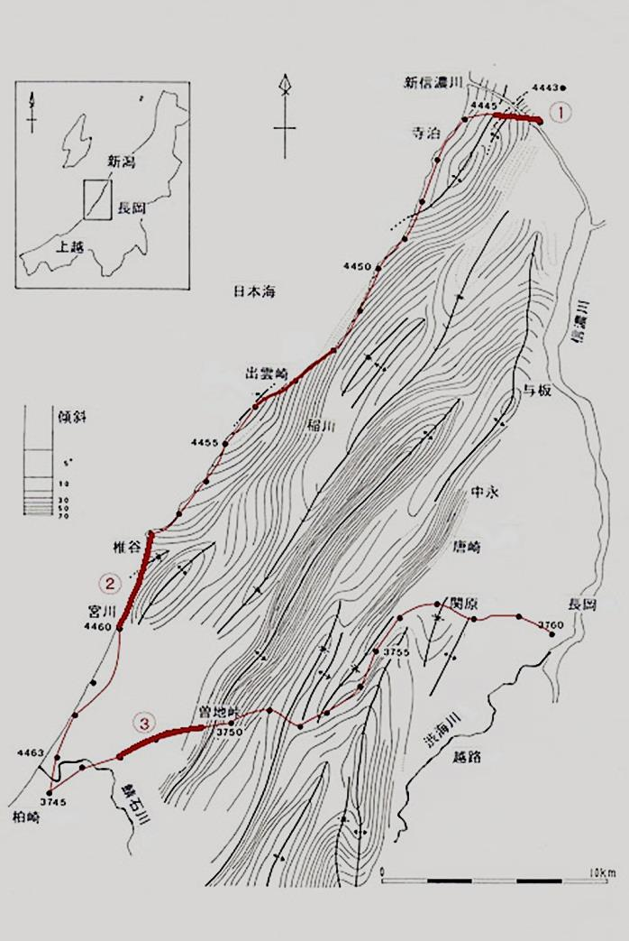
（左下） 第7図 新潟県中・上越地域の背斜構造のここ110年の隆起．オレンジの囲みは計測年間隔の変わった1965年以来の変化を示す
第6図 中越地域における地質構造と国土地理院の水準点
①から④の褶曲構造を横断する測点での相対的隆起の累積を第7図に示す．
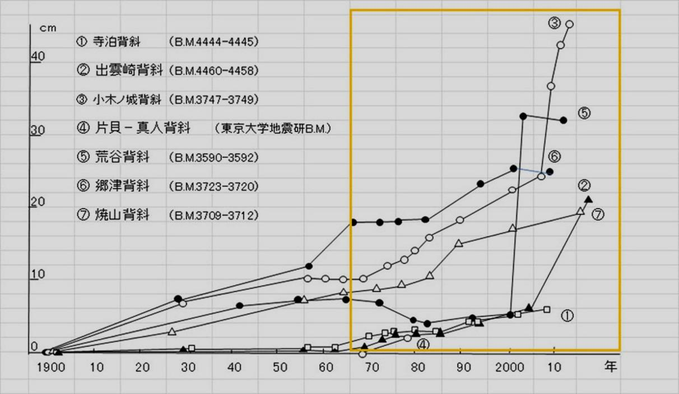
第７図で，特に，②出雲崎背斜地域，③小木ノ城背斜地域，⑤荒谷背斜地域での２０００年代の急激な隆起は，2007年の中越沖地震や2004年の中越沖地震を反映している．中越沖地震で．原子力発電所敷地を含む西山丘陵地域の南部が傾動したことはよく知られているが，出雲崎背斜も含めて，西山丘陵地域全域が活動したことは明らかである．
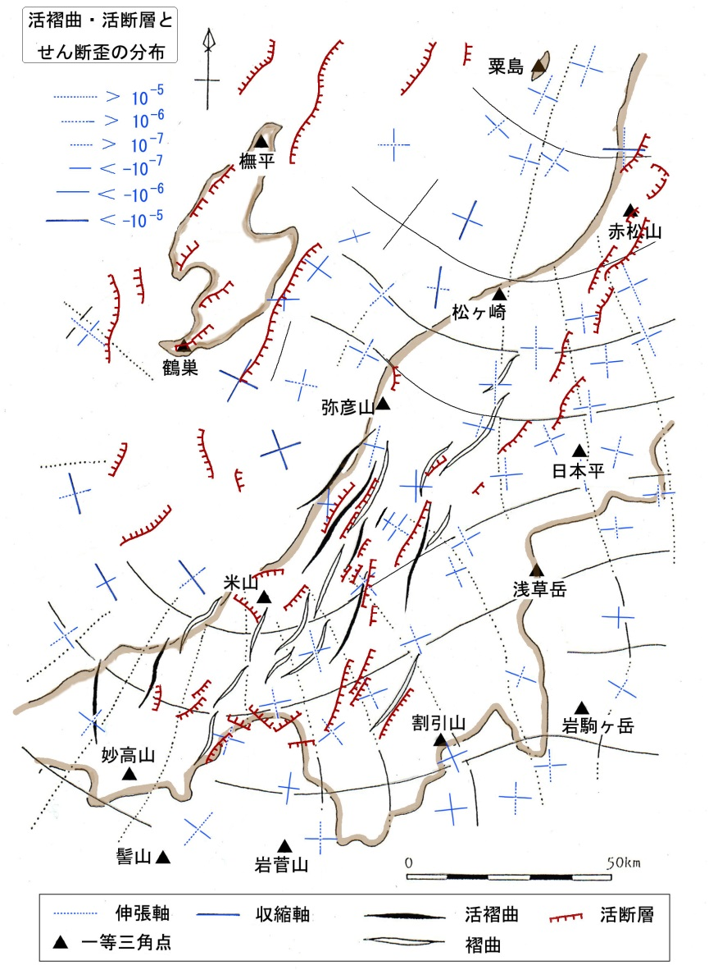
第８図に，水平的なひずみの解析から得られる収縮や膨張といった応力の配置とその大きさ，ならびに褶曲構造と活断層（活断層研究会，1980，1991）を示す．図に示される通り，水平変位にともなう歪の剪断方向が活断層および活褶曲の分布する方向と調和的である．すなわち水平変位にともない発生する引張・圧縮応力が剪断ひずみの方向が活断層・活褶曲の連続する方向と地形的ひずみを調和していることが読み取れる．
これらの図から，原子力発電所敷地を含む西山丘陵地域に働く応力が現在も地殻の変形をもたらし，褶曲
第8図 水平方向のひずみの分布と褶曲構造ならびに活断層の分布
構造の成長及び活断層に 反映していることは明らかである．

II-2 地質事象から見た中・後期更新世の運動像について

① MIS5eステージの離水面の分布高度
岸ほか（1966）をもとにして東京電力が作成した，MIS5eステージにおよそ現在とほぼ同じ海面の高さで堆積した大湊砂層と安田層上部の離水面（中位段丘相当）の高度分布を第９図に示す．この図は鯖石川沿いに盆状の窪みがあり，南北に高くなることを明瞭に示し，特に，北の刈羽村大湊から刈羽村西元寺を境にその北で急速に高くなっている．先に述べた柏崎市椎谷峠はその北に位置し，番神砂層下部（大湊砂層）のトップは61mを越えている．
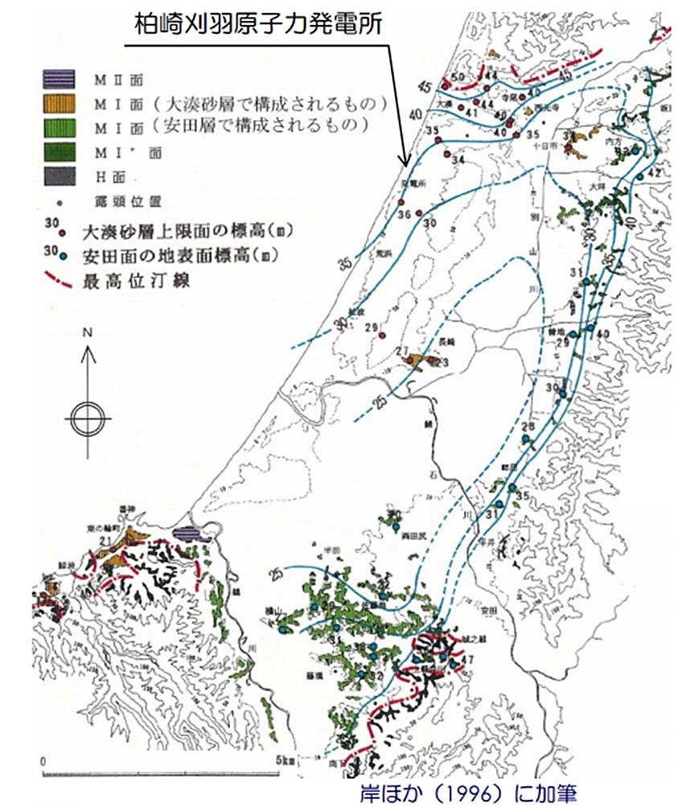
第9図 大湊砂層と安田層上部の離水面高度分布（東京電力）
こうした事象について，貴委員会が番神砂層下部（大湊砂層）や安田層上部堆積後のの高度分布の解析において，阿多鳥浜火山灰が第1図に示されるような単純な南傾斜と描き出し，その分布高度がF-B断層や長岡平野西縁断層の活動で説明できるとする東京電力の解釈で十分とするのは，科学的審査とは言えない．鯖石川周辺の盆状部分で阿多鳥浜火山灰の深さをしらべ，その南北に傾き上がる分布をもとに運動像を描くべきである．
② 段丘分布に見られる地塊のブロック構造
第９図には，敷地周辺における高位並びに中位段丘の分布も描かれている．段丘の形成と分布は，その形成時期，すなわち，中・後期更新世における隆起や沈降といった地殻変動を反映したものである．

第9図の段丘分布図を見れば，いわゆる新潟方向と呼ばれる北北東―南南西の断裂とともに，それに大きく斜交もしくは直交する方向の断裂が存在し，この地域がこうした断裂で区分けされる地塊構造を呈していることは容易に想定される．しかも，それらのブロック地塊構造が中位段丘の分布をも規制している事実からして，そのブロック運動が後期更新世に及んでいることは明らかである．
③寺尾断層ならびに北2測線での断層について
柏崎刈羽原発活断層問題研究会は，荒浜砂丘団体研究グループ（1993）が記載した寺尾断層に関する問題点を整理し，2014年1月と2015年4月に要請書を提出した．東京電力は1昨年2月以来の追加調査の結果を踏まえ，第276回審査会合（2015年9月18日）に寺尾断層に関する評価を報告した．これによると，東電は依然として従来の主張を展開して寺尾断層を含む付近の断層はすべて地すべり性の断層であるとし，当該地域の断層は非構造性のものであると結論づけ，古安田層（中期更新世）以降の構造運動を否定している．
しかし，この東電の説明は柏崎刈羽原発活断層問題研究会が2度にわたって提出した要請書の疑問や問題点に対して，真摯に答えるものとはなっていない．貴委員会はこれらの断層群ならびに後述する刈羽村西元寺に認められる断層について，断層長が短く，かつ，深部まで続かないことをもって，地震を引き起こす断層ではないと判断し，刈羽村寺尾を始め，北2測線沿いに新たに見出された断層群も，構造運動によるものか，地すべりによるものかの判断を回避している．まず，本研究会が指摘してきたように，刈羽村寺尾に認められる断層が北2側線に向かって延びている可能性など，この断層の連続性を追うことが必要である．次いで，これらの断層群が仮に地表付近に形成された副次的な断層だとして，その副次的断層群を形成した主断層はいかなるものなのかが明らかにされなければならない．これらの断層群は上田（2011）の提起するような，真殿坂断層の新期の活動に伴って，その上盤側に生じた断層群である可能性が高い以上，こうした検討は欠かすことができない．
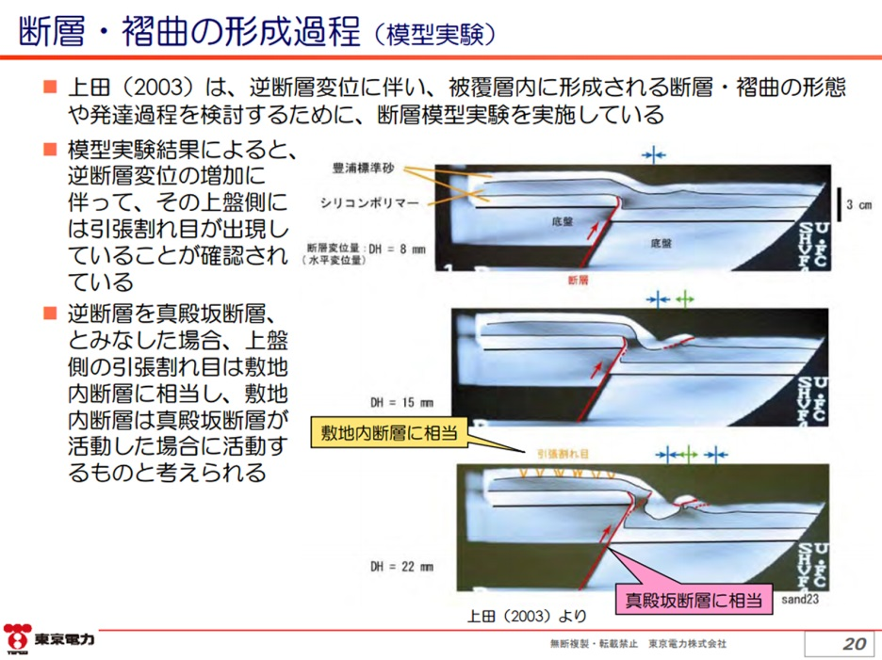
第10図 上田（2011）の模型実験による基盤の逆断層の変位に伴う地盤の変形過程（本図は東京電力が新潟県技術委員会の地震・地質小委員会で提示したもの，ただし，上田の論文公表年代が間違っている）

仮に，東電が主張するように，寺尾断層をはじめ，これらの断層群が地すべり性のもので，椎谷層中の層面すべり断層に収束するとしても，原子力発電所の支持地盤となっている地層が地すべりによって変位したり変形を受けたりすることは看過できない大きな問題である．これは2013年に原子力規制委員会が示した「敷地内及び敷地周辺の地質・地質構造調査に係る審査ガイド」にも明記されている．

④西元寺における荒浜砂丘団研のボーリング（2009）
2009年，荒浜砂丘団研は刈羽村西元寺地内の標高17.5ｍの丘陵の縁で50ｍのボーリングを実施し，全コアを採取した．その結果，標高－24.5ｍでAta-Th（阿多鳥浜テフラ）を検出した．
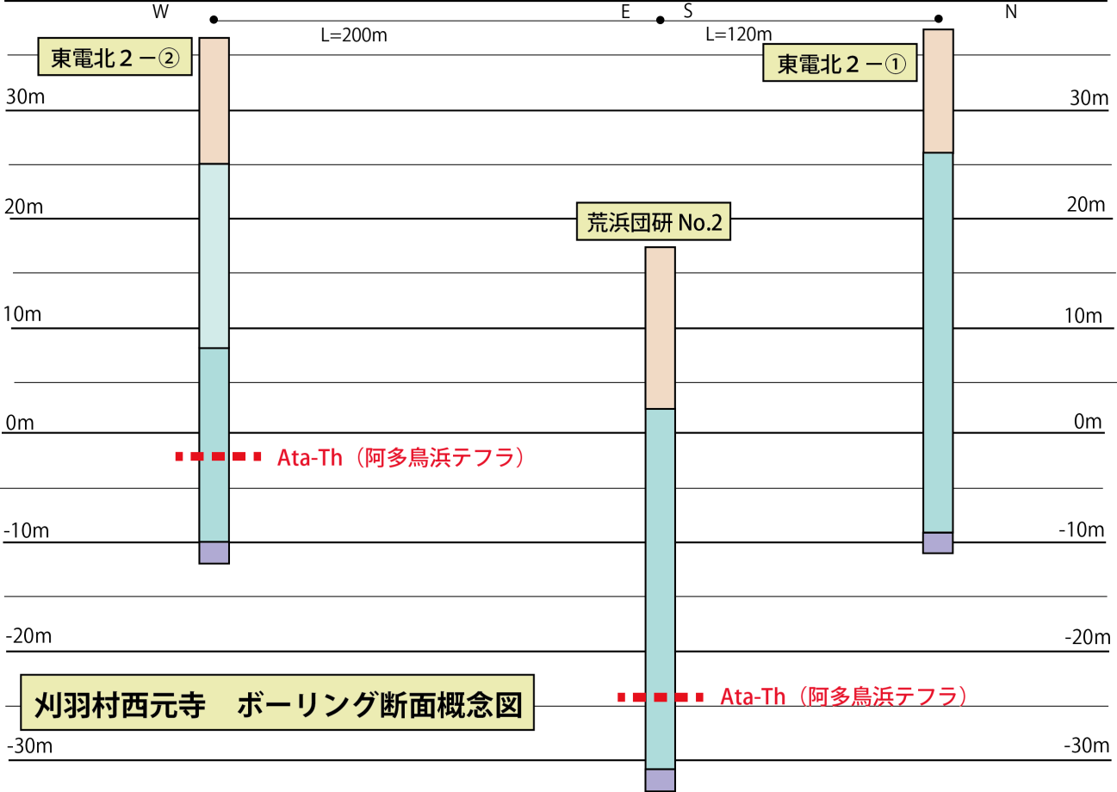
第11図 刈羽村西元寺ボーリング断面概念図
これを東電が実施した敷地北側の群列ボーリング，北2側線の②ボーリングと比べると，阿多鳥浜テフラのレベルに大きなくい違いがみられる（第11図）．
近接する両者のボーリングで，阿多鳥浜テフラのレベルに20ｍ以上もの差が生じているのは何故か，科学的に解明することが求められる．先に述べた地塊ブロックを形作るほぼ東北東―西南西の断層が丘陵の縁にあると考えられるが，東京電力はこの落差は追加調査の結果，地すべりによるものと主張しているが，描かれた土塊の分布はありえない形状を呈している．この非科学的解釈でさえ，貴委員会は容認するのかどうか問われる．

Ⅲ 敷地内断層についての問題点
１ 地層のずれ（断層）の先端が達する層準をもって断層の活動時期とする手法の不十分さについて

第四紀層が厚いところでは，断層は第四紀層内で尖滅し，地表にまで到達しない例が知られている．その場合，地下での断層活動に伴って，地表に緩やかなたわみや傾動（とう曲）が発生する（上田，1993）．これは基盤から上方に延びる断層のずれの変位量が上方に向かって小さくなり，やがて断層が第四紀層内で殲滅する現象である．従って，断層の活動時期を特定するためには，ずれを伴う断層のより上位の層準の地層の変位・変形についての解析が求められる．
現在，貴委員会では特に敷地内4号炉から防潮堤に延びるF-5断層の活動時期が詳細に審議されているが，その場合，F-5断層の再活動に伴う古安田層内の小断層の活動に伴う上位の地層が被る変位・変形はきわめて微弱なものと推定される．この変位・変形を数m間隔のボーリングで確認するというのは容易ではない．従って，原子力発電所に求められる安全性からすれば，F-5断層の再活動時期は古安田層（A₂部層）堆積時期以降としか判断できないとするのが妥当であろう．

２．①，②断層の地すべり解釈の問題
①断層の活動性について
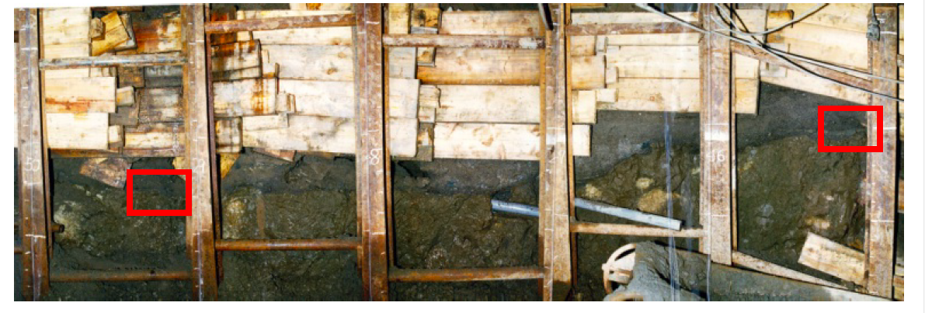
東京電力の資料（第72回審査会合 資料１－１）によれば，「①断層は古安田層と西山層の境界面に変位を与えておらず，かつ，古安田層（A₂部層）中に伸びていないことを確認した」とされる．しかし，添付されている拡大写真（第12図）では①断層が西山層と古
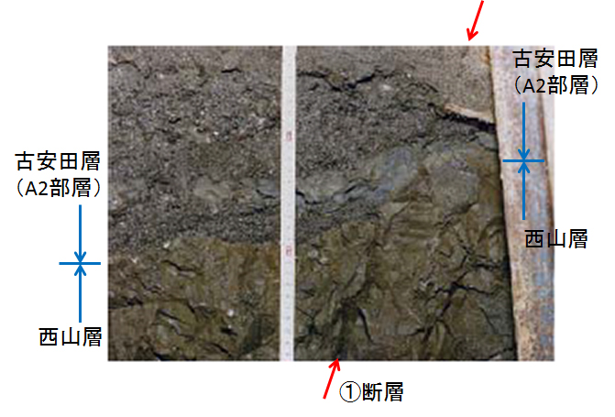
第12図 ①断層と古安田層との関係を示す縦坑写真（第72回審査会合，東京電力資料１－１から）．上図の右側赤枠の拡大写真（左下）では，①断層が西山層と古安田層の境界を切り，古安田層まで連続すると見られる．
安田層（A₂部層）の境界を切り，古安田層の中まで伸びていることが見て取れる．
①・②断層の活動性について，改めて審議することを求める．
①②断層の連続性及び変位量について
東京電力の同資料によると，①②断層は長方形に連続しており，①②断層で囲まれた領域は，F5断層を船底状の底面とする地滑り土塊であるとしている．
①断層は北西－南東の走向で中角度（45度前後）北東傾斜の断層破砕帯（平均幅280cm程度）を持つ正断層であり，②断層は北西−南東走向で高角度（80度前後）南西傾斜の断層破砕帯（平均幅220cm程度）を持つ正断層である．

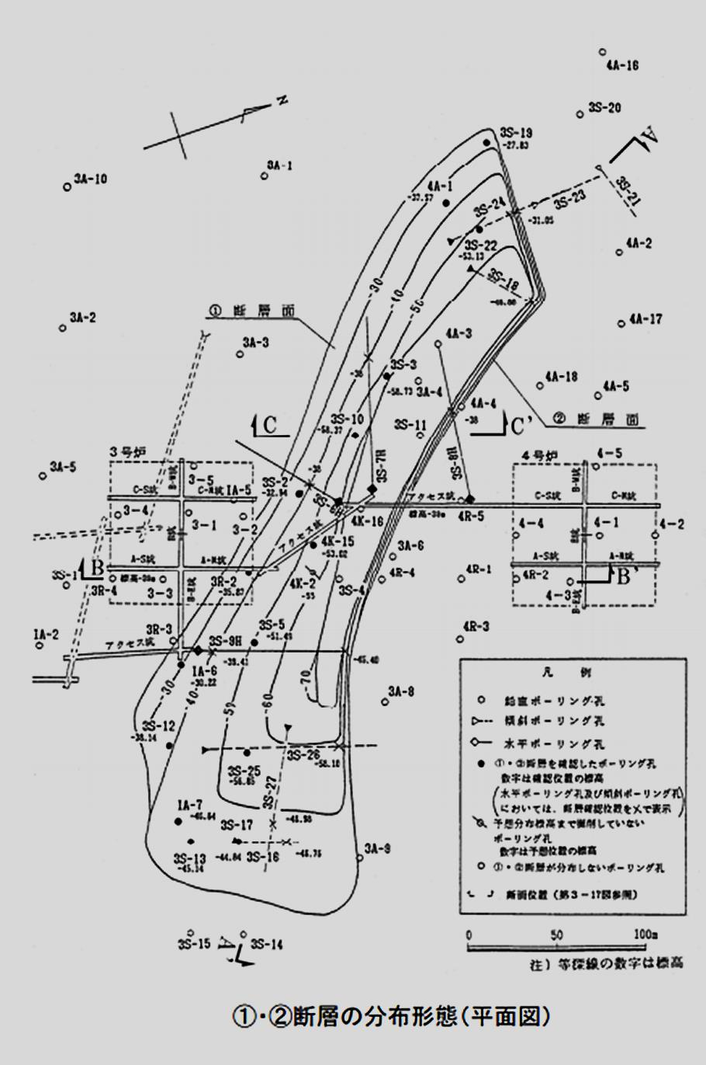
第13図
①・②断層の分布形態（平面図）（東京電力）
①断層と②断層は北西端でそれぞれがほぼ直角に曲がる高角度の正断層になっており，同一の断層とされている．また，両断層の南東端は両断層ともほぼ直角に曲がる緩傾斜の逆断層として繋がっている．さらに，両断層はおよそ40m深部でF5断層にぶつかって止まっている．この①②断層とF5断層に囲まれた直方体の土塊が地すべりを起こして北西から南東へ滑ったとされる．つまり，東京電力は，F5断層は①②断層より先に形成されており，①②断層が古安田層の境界面に変形を与えていないから，古安田層堆積期以前に起きた地すべりと結論づけている．
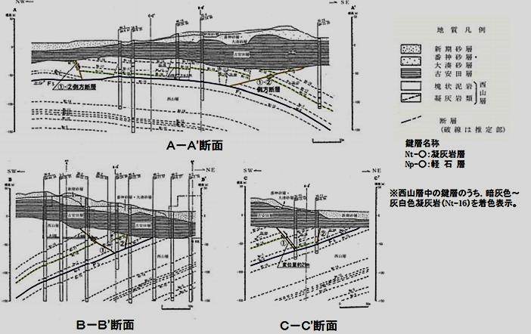
第14図 ①②断層の地質断面（東京電力）．各断面作成測線は第13図に示されている

しかし，第14図のA-A’断面などに示すように，地すべり土塊中に限られた，鉛直に近い高角の断層が数多く見られるが， これらの断層群とA-A’断面でAからA’に向かってすべる土塊中の応力場には整合性がない．また，すべり面であるF5断層の最大傾斜方向ではなく，きわめて緩やかなA-A’断面方向にすべるという解釈や，すべる前にこの空間にあった土塊はA’側の側方断層から押し出されたとする構造を呈していないなど，この土塊を地すべりとするにはその形態上も大きな問題がある．

審査の過程で，F5断層が古安田層最下部を切っており，断層形成期は古安田層堆積初期と考えられるようになってきた．そうなると，東京電力のいう①②断層形成時期との間に矛盾を生じ，また，先に見たように，①断層は古安田層最下層をも切断している可能性が高い．
①②断層とF5断層に囲まれた地すべり土塊なるものの形成過程とその時期に関する厳密な審議を求める．

Ⅳ 柏崎刈羽原子力発電所の地下水に関する審査が必要不可欠
①福島第一原発では汚染地下水問題が深刻さを極めている
多様な対策を講じ続け，事故から5年を経る現在でも，原子炉建屋やタービン建屋に流入する地下水が，溶融した核燃料に接触し，毎日300トンの汚染水が発生しているとされる．
福島事故の教訓を踏まえるならば，地下水問題は重要な問題であるはずだが，柏崎刈羽原子力発電所で，地下水対策を講じた報告も，規制委が検討したとの報告も見当たらない．

②福島より厳しい，柏崎刈羽の地下水問題（気象条件・地質条件，立地標高）
地下水量は降水量と地下地質により決まる．降水量は福島県浜通地域で年間1500ミリ程度だが柏崎は5割増しの2400ミリを越えている（アメダス浪江と広野の平均とアメダス柏崎の1981～2010の30年平均値の比較）．
福島第一原子力発電所の地表地質は新第三紀の富岡層を第四紀の段丘堆積物が覆っている．そのため地表流出（直接流出）があり，地表部に排水路がもうけられている．一方柏崎刈羽原子力発電所の敷地とその周辺は，透水性の高い新砂丘や古砂丘が表層を覆い，降雨の大半が地下水の涵養に寄与している．
さらに，柏崎刈羽原子力発電所は，原子炉設置位置が，地盤の軟弱さ，劣悪さのために半地下式となっているために地下水くみ上げ量が多くなる構造となっている．
③地下水くみ上げ量の比較
事故前，福島第一原子力発電所では，原子炉建屋・タービン建屋の周囲に設置した井戸（サブドレン）により地下水を，１号機から４号機で，約850 立米/日，くみ上げるにより周辺地下水位の低下を図り，建屋への地下水流入を抑制していた．震災によりサブドレンが機能を失い，水のくみ上げを行うことができなくなったため，周辺地下水位が上昇した結果，配管等を通じて建屋へ約400 立米/日の地下水等が流入しているという．このため，流入する地下水が建屋等の底部で滞留している汚染水と混ざり合うことで，汚染水の量が増えており，仮にそのまま放置すれば建屋底部の汚染水の水位が上昇することになるため，これをポンプで移送することにより，水位を一定に保っているという．
震災前のサブドレンくみ上げ量の半分が流入し汚染水となっている（「地下水の流入抑制のための対策」汚染水処理対策委員会 2013.5.30）．
柏崎刈羽原子力発電所におけるサブドレンのくみ上げ量は，2007中越沖地震前後の3ヶ月平均で荒浜側1から4号機で4,100立米/日，大湊側5から7号機で800立米/日，合計4,900立米/日である．
柏崎刈羽の地下水くみ上げ量は福島第一に比べ著しく多く，5倍を越えている．
以上，柏崎刈羽原子力発電所が直面している深刻な地下水問題の要点を指摘した．柏崎刈羽原子力発電所では多数のサブドレンで地下水をくみ上げていると考えられるが，その機能と構造，ならびに耐震設計上の対策等の妥当性が検証されるべきである．
深層防護の第4層（シビアアクシデント対策）を審査対象としていると言うならば，貴委員会は当然のこととして柏崎刈羽原子力発電所の地下水対策の現状と事故時の対策が妥当なものかどうか，福島第一原発での事故を踏まえて審査すべきである．

参考文献

荒浜砂丘団体研究グループ（1996） 新潟県柏崎平野の上部更新統中の火山灰－広域火山灰との対比－．地球科学，50巻2号，194-189．
荒浜砂丘団体研究グループ（1993） 新潟県荒浜砂丘地域に発達する後期更新性の断層．地球科学，47巻4号，339-343．
荒浜砂丘団体研究グループ（2008） 柏崎刈羽原発の地盤の変動－柏崎平野周辺の上部更新統の層序と構造運動－．地団研専報，57号，123-135．
飯川健勝（1991） 本州中央部の測地学的変動の研究．地団研専報，39号，1-72．
早津賢二・新井房夫・白井亨（1982)；新潟県高田平野の中位段丘と古砂丘，地学雑誌91，１，1－16．
柏崎平野団研グループ（1965）柏崎平野の第四系－新潟県の第四系・そのVI－．新潟大学教育学部高田分校研究紀要，10，145－185．
町田洋・新井房夫(2003) 新編火山灰アトラス．336頁．東京大学出版会．
佐渡道隆（1933） 越後米山の地質（火山，第1号，第4巻）
上田圭一（1993） 基盤の断層変位に伴う第四紀層及び地表の変形状況の検討-地震断層・活断層の現地調査-．電力中央研究所報告，研究報告U93007，50頁，電力中央研究所．
上田圭一（2011） 模型実験による逆断層・活褶曲帯の発達過程の検討．電力中央研究所報告，研究報告N100049，23頁，電力中央研究所．

――――――――――――――――――――――――――――――――――――――――
＊柏崎刈羽原発活断層問題研究会 代表 大野隆一郎（元高校教員）
長谷川正（元高校教員），飯川健勝（元高校教員：理学博士），武本和幸（技術士：測量士），立石雅昭（新潟大学名誉教授：理学博士），寺崎紘一（元高校教員），徳間正一（元高校教員），中島哲宏（元高校教員），渡辺秀男（元中学校教員：理学博士），卜部厚志（新潟大学准教授．理学博士）
代表連絡先 〒 951-8126 新潟市中央区学校町通二番町598番地
大野 隆一郎
（この研究会は柏崎平野の形成過程に関する学術調査グループとしての荒浜砂丘団体研究グループとは趣旨が異なりますので，柏崎刈羽原子力発電所の安全に関わる活断層問題の研究会として別途呼びかけて検討を重ねています）

